1. 用户输入一个数值，请判断用户输入的是否为偶数？是偶数输出True,不是输出False（提示:input输入的不管是什么，都会被转换成字符串，自己扩展，想办法转换为数值类型，再做判段）

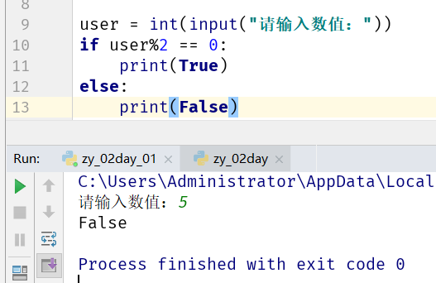

图 1 检查用户输入是否是偶数

1. 卖橘子的计算器：写一段代码，提示用户输入橘子的价格，然后随机生成购买的斤数（5到10斤之间），最后计算出应该支付的金额！

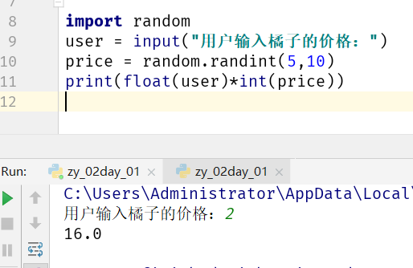

图 2橘子计算器

1. 现在有列表 li = [‘hello’,‘python18’,‘!’],通过相关操作转换成字符串：'hello python18 !'（注意点:转换之后单词之间有空格）  
   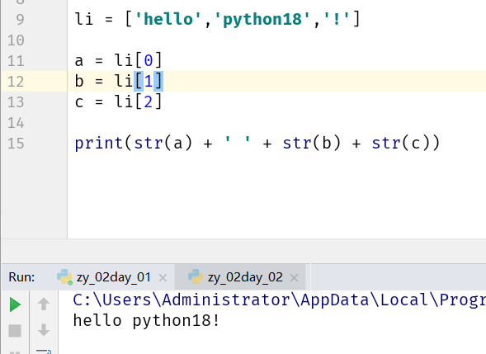

图 3列表转字符串

1. 现在有字符串：str1 = 'python hello aaa 123123aabb'

* 请计算 字符串中有多少个'a'
* 请找出字符串中'123'的下标起始位置
* 请分别判断  'o a'      'he'    'ab'  是否是该字符串中的成员？

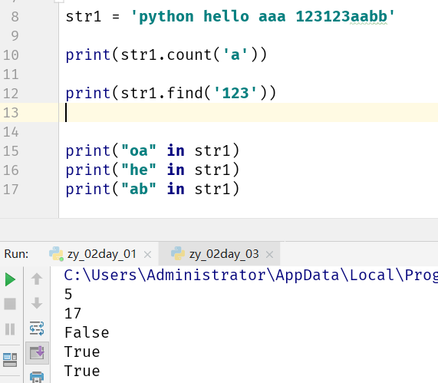

图 4字符串使用

1. 思维导图

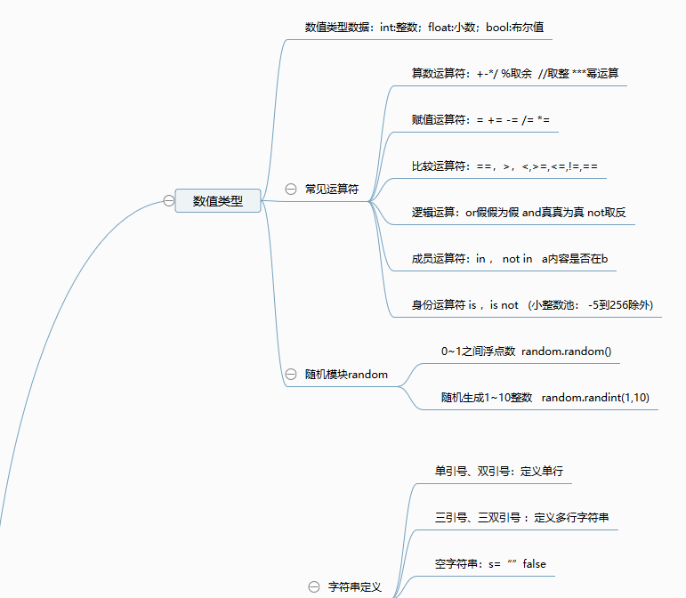

图 5数值类型

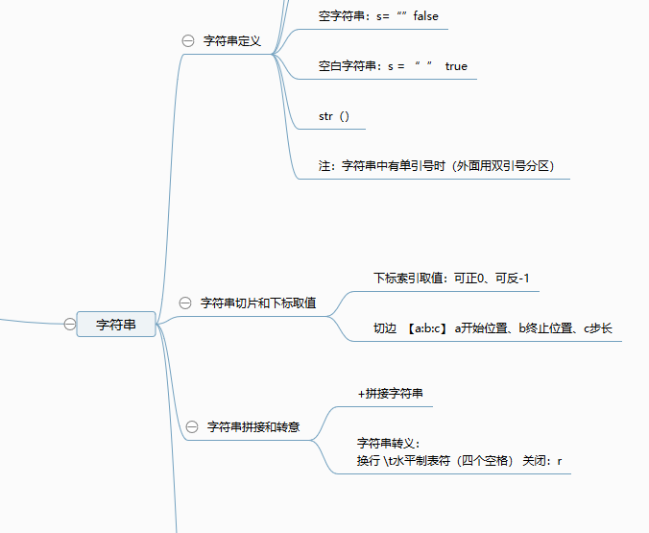

图 6字符串

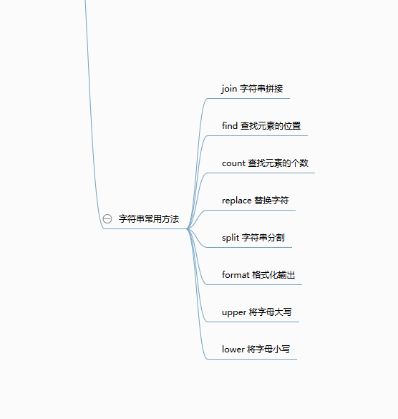

图 7 字符串内置函数